Консультация для родителей
Как влияет сервировка стола на аппетит ребенка.
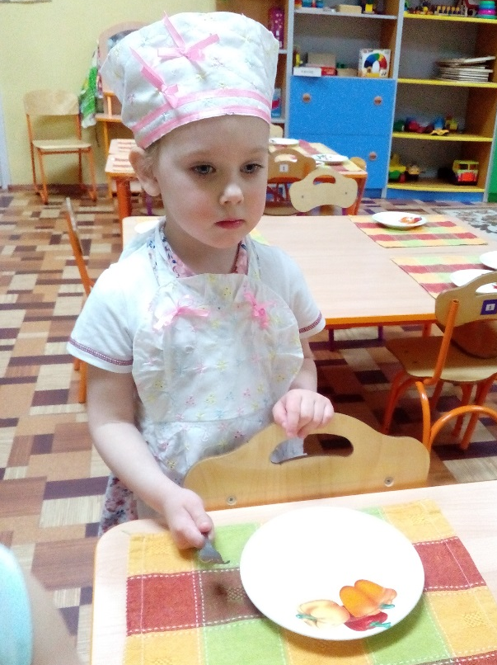
Основанием хорошего аппетита ребенка является правильный выбор пищи и её приготовление и соблюдение режима дня /соблюдение часов кормления, достаточному сну, прогулки на свежем воздухе/ рациональному составлению меню, приготовлению пиши, сервировке стола, элементам самостоятельности ребенка в процессе еды надо уделять большое внимание. Все эти моменты в значительной мере способствуют возникновению аппетита. Причиной плохого аппетита у ребенка могут быть различные заболевания. Поэтому при наличии плохого аппетита ребенка необходимо показать врачу. Если ребенок здоров, то причины следует искать в неправильной организации питания ребенка. Значительные нарушения аппетита возникают, когда не соблюдаются определенные часы кормления и остального распорядка дня. Большое значение имеет обстановка во время кормления.
Процесс еды нужно организовать так чтобы у ребенка не возникало отрицательное отношение к ней. Во время приема пищи детей следует размещать свободно, чтобы они не стесняли друг друга / размеры мебели должны соответствовать росту ребенка/. Каждый ребенок должен иметь свое постоянное место за столом.
Усадив детей за стол, нельзя их заставлять долго ожидать пищу, это утомляет детей, снижает аппетит. Обстановка во время еды должна быть спокойная, неправильное поведение взрослых во время кормления ребенка нередко бывает причиной отрицательного отношения ребенка к еде. Ребенок плохо сосредотачивается на еде, отвлекается, много разговаривает, таких детей надо кормить с большой выдержкой не раздражаясь, создавать спокойную обстановку.
Не следует поспешно кормить ребенка, набивать ему полный рот, это раздражает и утомляет ребенка. Очень большое значение для детей имеет сервировка стола. Удобная, одинаковая для всех посуда, приборы по размерам соответственно возрасту ребенка, смена для каждого блюда, светлая скатерть, чистота помещения, опрятный вид персонала, спокойная раздача пищи, ласковое обращение и помощь персонала младшим детям во время еды - все это способствует возбуждению аппетита.
Неприятный вид стола загрязнение его случайно пролитой пищей ухудшает аппетит.
Для хорошего освоения пищи большое значение имеет создание у детей во время еды спокойного настроения. Дети, должны есть не торопясь, не отвлекаясь, хорошо пережевывать пищу. Предварительно им моют руки и подвязывают салфетки. Необходимо с самого раннего возраста приучать ребенка к известному порядку - это создает у него гигиенические навыки. Пища должна быть, ни чрезмерно горячий, ни холодной.
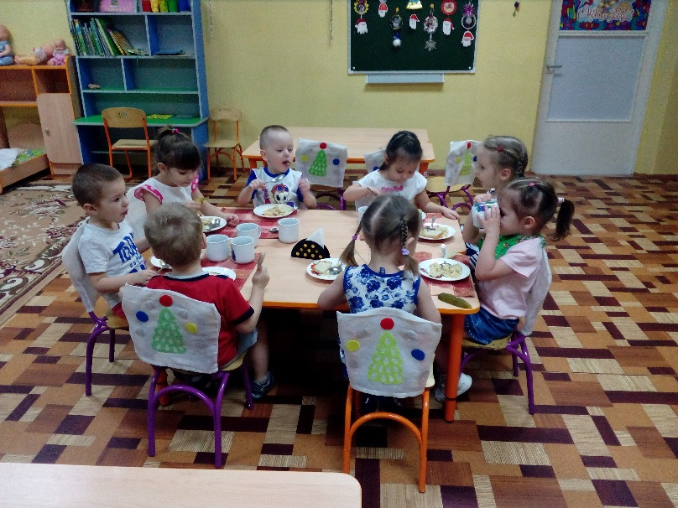
Примерно с 2,3 лет следует приучать ребенка есть самостоятельно. Для этого дают в правую руку ложку, воспитатель в это время кормит его другой ложкой. Самостоятельная еда нередко способствует улучшению аппетита, он начинает есть значительнее охотнее, заинтересовывать процедурой еды. За столом ребенок должен сидеть правильно хорошо владеть ложкой, есть опрятно, не торопясь хорошо пережевывать пищу не крошить, не ронять хлеб, брать его с тарелки руками, не менять кусок, брать тот, который к нему ближе. Стремиться к тому, чтобы на столе и под столом во время еды было чисто, не брать еду руками, уметь пользоваться ложкой. Надо научить детей правильным приемам еды, различать блюда.
Маленькие дети часто до конца не доедают положенную порцию, потому, что устают действовать самостоятельно, им надо помочь покормить их, для того чтобы они не очень замечал, что ему помогают.
Не рекомендуется давать в один прием двойную порцию супа, т.к. после этого дети могут отказаться от второго, более питательного и полезного. У каждого ребенка должна быть салфетка, которой он вытирает рот после её окончания.

